DANI KRUHA I ZAHVALNOSTI
Imenuj stvari koje se nalaze na slici. Prepiši riječi. Zahvali Bogu na daru kruha.

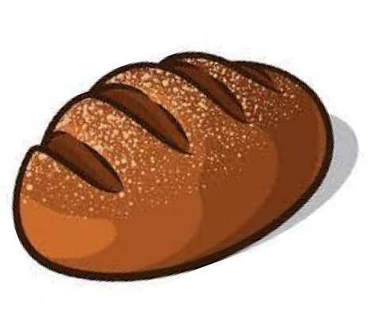
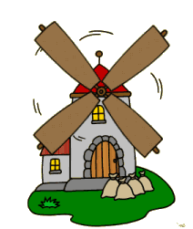
K R U H

M L I N

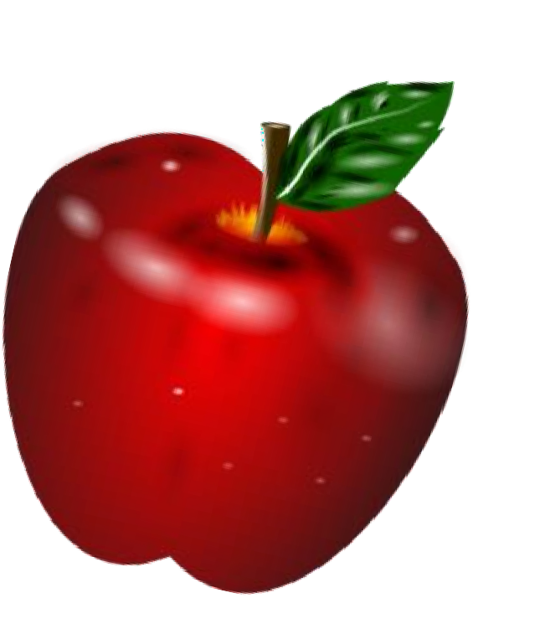
J A B U K A

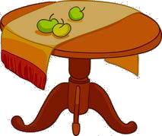
S T O L

